CFGS - Desenvolupament d’aplicacions multiplataforma
Mòdul 6 – Accés a dades
UF2 – Persistència en BDR-BDOR-BDOO

S’ha de lliurar:
- enllaç al repositori al núvol.
- Passes seguides per realitzar l'activitat (bolcats i explicacions)
- exemples d’execucions i demostracions de funcionament.

Cada dia s’ha de fer commit i push del que s’ha codificat, altrament no s’avaluarà la tasca, es considerarà no entregada i es marcarà com a no assistència a classe les hores destinades a realitzar-la.

Heu de crear un usuari en el vostre MySQL anomenat «usuari» i password «usuari» i és el que heu de fer servir en les vostres activitats per accedir a les bases de dades.

Activitat 4
- Seguiu les passes indicades en aquesta URL
https://netbeans.org/kb/docs/java/hibernate-java-se.html
En Eclipse (es recomana NetBeans) feu servir el plugin "Hibernate Tools"

- En acabar heu de tenir una aplicació senzilla funcionant, i heu de descriure el procés que heu seguit així com indicar que fan o per a que serveixen els arxius generats durant l'activitat.

- Feu també que l'aplicació pugui mostrar el contingut d'alguna altra taula.

Recomanacions
Al importar la base de dades hi ha dos arxius (esquema i dades), primer heu d'importar l'esquema i després les dades. En totes dues importacions desmarqueu la comprovació de la integritat referencial. Si la importació de les dades us genera errors, mireu si la majoria de taules tenen dades, si es així, podeu seguir en l'activitat.

GRUP:
Raúl Santos Espino
Tiffany Fernández Anguera

REPOSITORI:
https://github.com/TiffanyFA/M6-UF2

EVIDÈNCIES:

Base de dades creada:

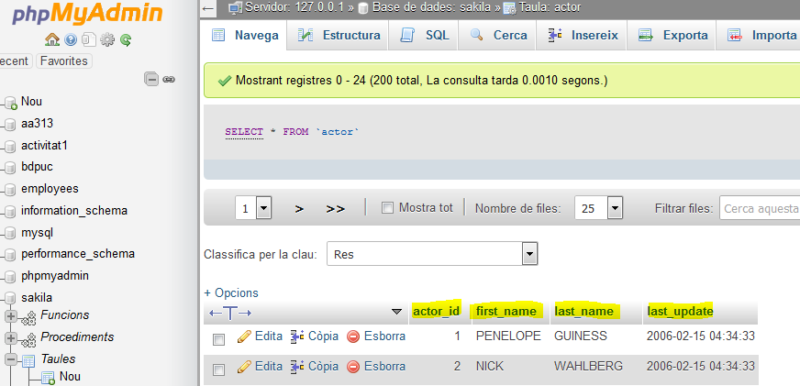

Arxius creats:

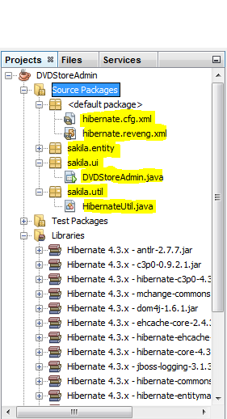

Query per a comprovar que funciona la connexió:

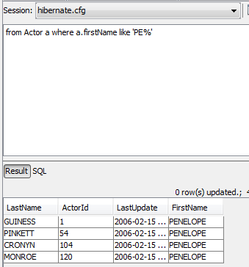

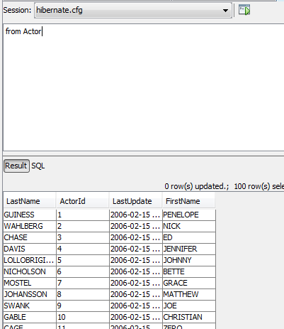

ARXIUS:

Hibernate.cfg.xml conté informació de:

Driver
Base de dades
User
Pasword

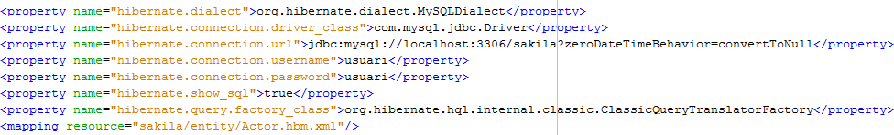

Hibernate.reveng.xml:

Les taules amb les que treballa. En aquest cas, taula Actor i Film.

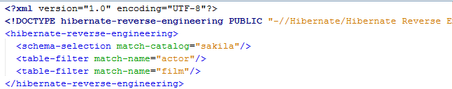

HibernateUtil.java:

Crea la sessió per a la transferència de dades entre programa i base de dades.

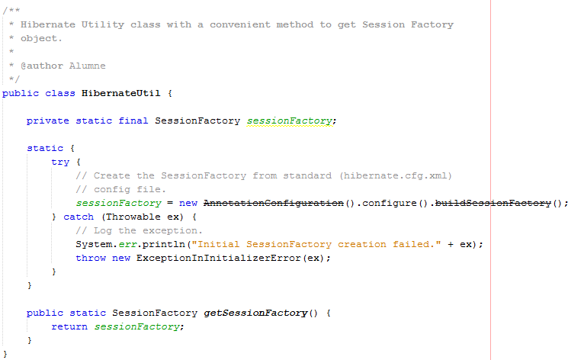

Classe Actor:

En funció de l’estructura de la taula en la base de dades, crea la classe amb els camps com atributs.
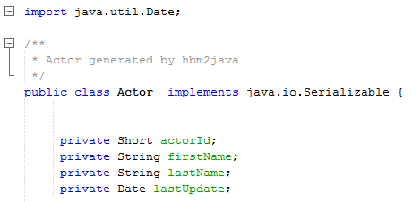

Programa funcionant:

Selecció:

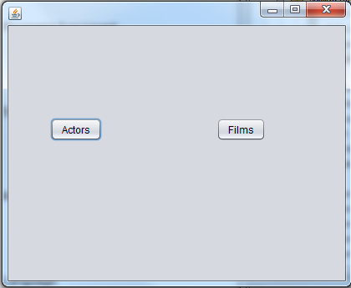

Actor:

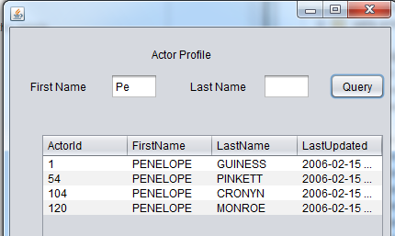

Language:

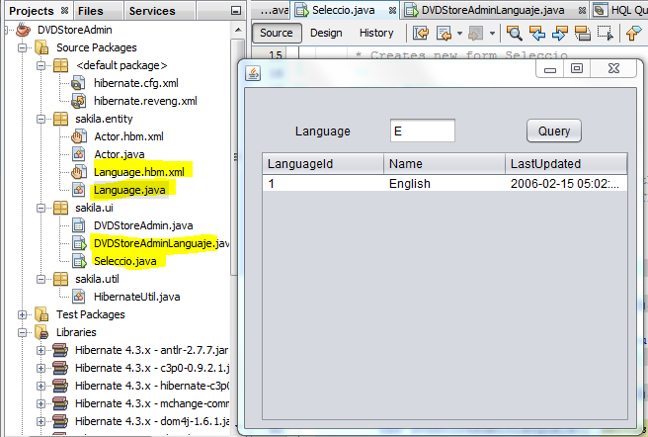

S’ha afegit un botó per a poder tornar enrere per a una millor navegació entre frames.

